Спеціалізована загальноосвітня школа І-ІІІ ступенів №14
Кіровоградської міської ради Кіровоградської області

Класна година
«Вони пішли у вічність, щоб
Україну зберегти»

Підготвала: Шаповал Ю.М.

Тема: «Вони пішли у вічність, щоб Україну зберегти»
Мета: Освітня: поглибити знання учнів про трагічне сьогодення нашої країни.
Розвиваюча: формувати вміння пошуково – дослідницької діяльності.
Виховна: виховувати в учнів почуття патріотизму, національної гідності, любові до рідного краю, почуття вдячності воїнам АТО за захист Вітчизни; вшанувати пам'ять за загиблими захисниками Вітчизни, виховувати почуття гідності, честі та патріотизму до рідної країни.
Обладнання: презентація, прапорці, листівки «Голубки миру».
Хід заняття
Слово вчителя. Доброго дня учні! Тема нашого заняття : «Вони пішли у вічність, щоб Україну зберегти». Оскільки наша тема є патріотичною, то пропоную вам розпочати наше заняття , проспівавши куплет Гімну України!

Ще не вмерла України, ні слава, ні воля,
Ще нам, браття українці, усміхнеться доля.
Згинуть наші вороженьки, як роса на сонці,
Запануєм і ми, браття, у своїй сторонці.
Душу й тіло ми положим за нашу свободу,
І покажем, що ми, браття, козацького роду.
Слово вчителя. Багато людей чули про такі поняття, як «патріот» і «патріотизм».
- Діти, а ви знаєте хто такий патріот? Патріот – це людина, яка захищає свою державу, шанує традиції своєї країни, любить свій народ.
- На вашу думку, який повинен бути обов'язок у громадянина перед державою?
У громадянина перед державою обов’язком є захищати територію своєї держави; знати державну мову, символи; берегти традиції і культуру.
- Як ви вважаєте, які риси притаманні патріоту? Патріоту притаманні такі риси як: мужність, сила, рішучість ,відданість, віра, наполегливість.
- А тепер давайте з вами пограємо в гру. Гра називається «Захисник»

Гра « Захисник»
Учням зачитується слова, які характеризують риси людини-патріота і які не притаманні йому. Якщо, дане слово притаманне людині-патріоту то учні піднімають голубий прапорець, якщо ні — жовтий.
Відносяться – повага до батьків, повага до свого роду, повага до традицій ; працьовитість; відповідальність, готовність працювати для розквіту Батьківщини, захищати Батьківщину; повага до Конституції, законів Української держави; знання державної мови.
Не відносяться — злість; байдужість; зневага ; підступність; брехня; вбивство.
Слово вчителя. Сьогодні твориться історія, учасниками якої є ми самі. І від кожного з нас залежить доля нашої Батьківщини.
Події, що відбуваються на сході нашої країни, не залишають байдужими кожного свідомого українця. Вони турбують нас, вони гартують нас. За свою вікову історію української народності наша земля не раз закликала своїх синів стати на її захист. Доблесні воїни – захисники, безстрашно ідуть в бій, аби захищати наш солодкий сон, аби борони землю від нападників.
Не із сторінок страшних літописів і не з легенд та переказів увірвалось у наше життя це лячне і моторошне слово … Війна. Скільки воно забрало життів молодих та дорослих, рідних нам людей. Слово, яке бринить пострілами гармат і вибухів, криками та стонами людей.
Звертаючись до асоціативного куща (зображений на дошці) давайте з вами, підберемо слова, які характеризують війну (учні доповнюють своїми думками).

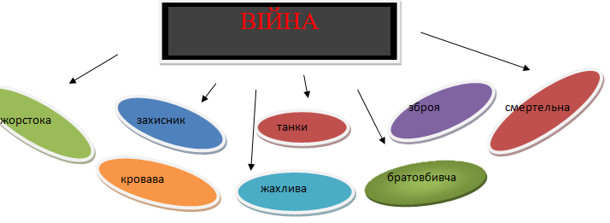

Дуже вдало ви підібрали слова, які характеризують війну. В зв’язку з подіями , які на даний час переживає наша країна, багато наших воїнів віддали свої життя захищаючи нашу честь та гідність. Серед усіх асоціативних значень, вами було відзначено і таке слово як «захисник». То ж давайте приділемо належної уваги Захисникам нашого Кіровоградського краю (перегляд інформації про воїнів АТО)
Вони хоробрі серцем, вільні душею, йшли в бій боронити єдину країну. То ж житиме вічно їх слава велика, у наших із вами серцях.
В нашій країні започаткувалась традиція відзначати день пам’яті захисників України, та вшановувати пам’ять воїнів, які боролись за нашу державу.
А тепер учні, за відважність і героїзм наших захисників вшануймо разом їх хвилиною мовчання.
Не зважаючи на всі ті сумні ситуації, які трапились в нашій країні ми повинні пам'ятати і про тих героїв , воїнів, які досі захищають нас . Для цього я пропоную вам зіграти в гру.
Гра «Побажання»
- На ваших столах ви бачите голубку. Дана голубка є символом миру. Для того , щоб підтримати наших героїв, ми напишемо їм свої побажання на голубці, і відправимо їм.

Підсумок ранкового кола:
- Хто такий патріот? Патріот – це людина, яка любить свій народ і свою Батьківщину; береже, шанує культуру і традиції своєї країни; захищає інтереси своєї громади і народу в цілому.
- Яким повен бути захисник?
- Захисник повинен бути сміливим, сильним, відважним, рішучим.
- І на кінець, хочу вам побажати ,щоб ви ніколи не здавались, які б перепони не зустрічались у вашому житті і щоб ваш вогник віри на краще ніколи не згасав. Слава Україні! Героям Слава!

